Algorithmes gloutons - EXERCICE
08
Automne

LE problème du sac à dos: fichier sac.py

Un voleur s´introduit dans une maison avec un sac pouvant contenir au maximum 30kg. Il trouve 4 objets dont la masse et la valeur en euro sont indiquées dans le tableau ci-dessous.

Objets | Objet 1 | Objet 2 | Objet 3 | Objet 4
valeur (euro) | 7 | 3 | 4 | 3
masse (kg) | 13 | 8 | 12 | 10
densité de valeur (euros/kg)

Un problème qui se pose à lui: Quels objets faut-il mettre dans le sac de manière à maximiser la valeur totale sans dépasser le poids maximal autorisé pour le sac?

- Calculons tout d´abord la densité de valeur de chaque objet en complétant le tableau.

- Exploration de toutes les solutions par force brute: Représenter sous la forme d'un arbre binaire l´ensemble des possibilités permettant de remplir le sac avec ces quatre objets. Barrez les solutions à écarter. Quelle est la solution optimale?

- Estimez la complexité de cette méthode.

- Stratégie gloutonne: Sélectionner les objets un à un dans l’ordre du tri et ajouter l’objet sélectionné dans le sac si le poids maximal reste respecté. Quelle solution propose cette stratégie? La solution est-elle optimale?
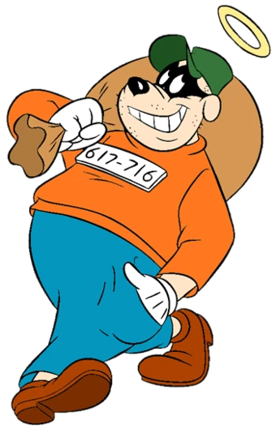

- Téléchargez le fichier sac.py et complétez le code afin d´implémenter en PYTHON cette stratégie gloutonne. La fonction doit retourner les objets à prendre et la valeur totale du butin en euros.

